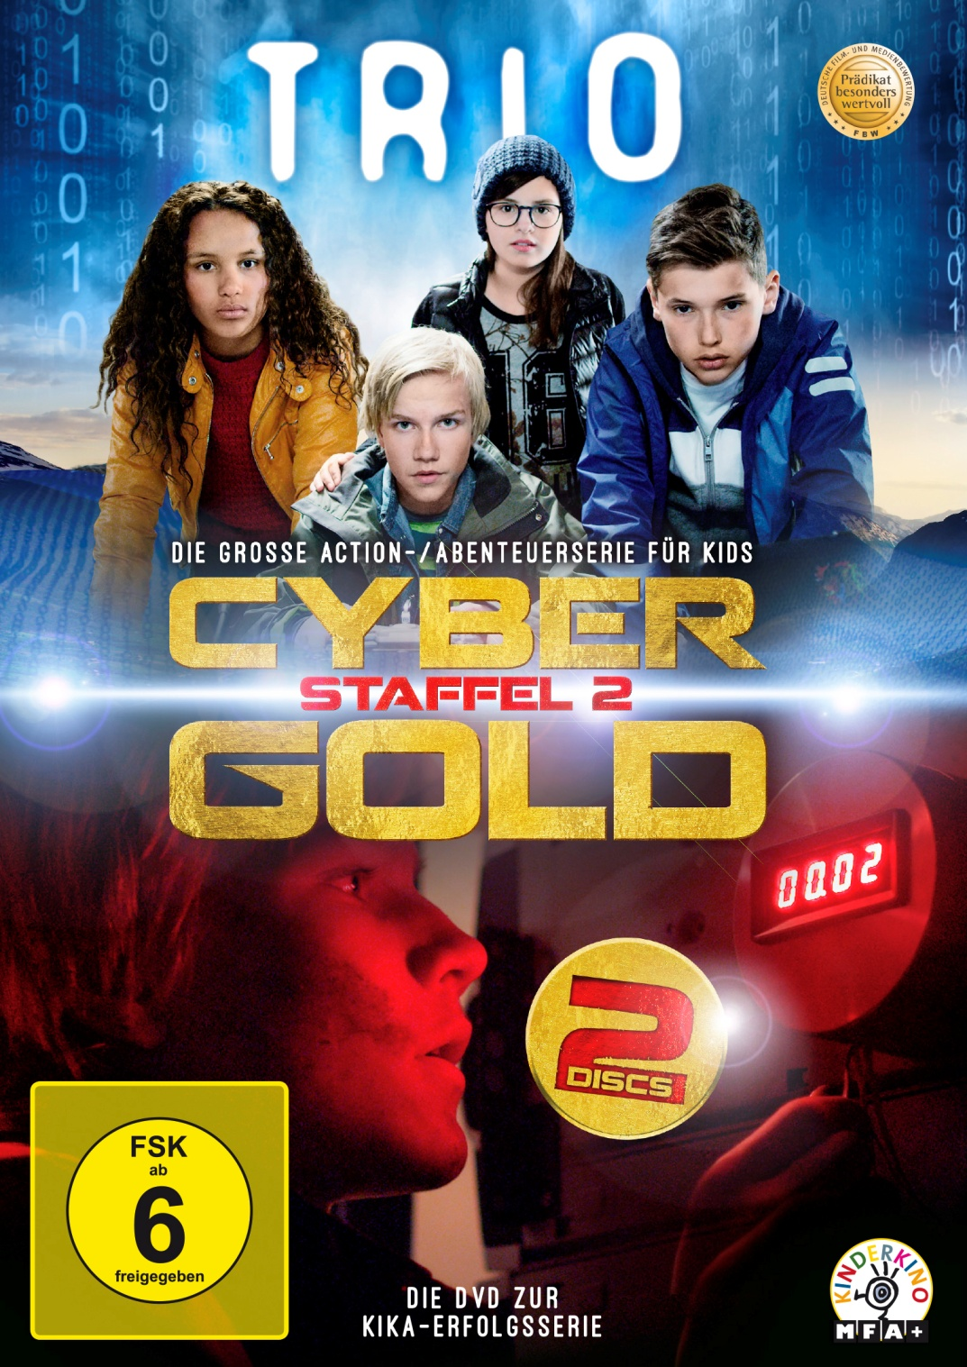
PRESSEHEFT

Ab 22. Januar 2016 auf DVD und Blu-ray erhältlich!
Verleih:  MFA+ FilmDistribution  Christian Meinke  Bismarckplatz 9  93047 Regensburg  Tel. 0941/5862462  info@mfa-film.de  Pressematerial unter: http://www.mfa-film.de/pressebereich/ | Pressekontakt:  CINEMAIDS  Kathrin Stammen und Cornelia Spiering  Kidlerstraße 4  81371 München  Tel. 089/44 23 98 11 /-12  info@cinemaids.de

Synopsis und Kurzinfo
Nachdem sie in der letzten Staffel einen Wikingerschatz gefunden haben, steht das titelgebende Trio - bestehend aus den Teenagern Lars, Simon und Nora - vor seinem nächsten großen Abenteuer. Diesmal sind sie der mysteriösen Hackergruppe Ramrum auf der Spur, die droht ganz Norwegen lahm zu legen. Was hat Lars Vater damit zu tun? ? Und steckt Lars langjähriger Hackerfreund Mitnik mit Ramrum unter einer Decke?
TRIO – CYBERGOLD gelingt es die komplexen Vernetzungen der Cyberwelt begreifbar zu machen und dabei noch spannender zu sein als in der ersten Staffel. Die beliebte Kinder- und Jugendserie wird damit ihrem Ruf auch in der Fortsetzung gerecht.

Technische Daten
Laufzeit: ca. 240 Min. (10 Folgen à ca. 24 Min.)
Bildformat: 16:9 (1.78:1) bzw. 1080/25p, 16:9 (1.78)
Audio: DD 2.0 bzw. DTS HD 2.0 Deutsch
Produktionsjahr/ Produktionsland: Norwegen 2015
FSK: ab 6 Jahren
Specials: Trailershow

Pressestimmen zur 1. Staffel TRIO – ODINS GOLD
Familie & Co
„Die norwegische Serie überzeugt auf ganzer Linie.“
„Es spricht für das Können der Filmemacher, dass die Serie weder überladen noch hektisch wirkt, sondern mit ihrer ganz eigenen Magie den Zuschauer immer mehr in das Geschehen hineinzieht.“

DVD Special
„Als Erwachsener bleibt man da auch gerne sitzen und schaut zu. Sozusagen Familienzusammenführung in Serie!“

Maschseeperlen.de
„Eine richtig gute Kinder- und Jugendserie. Spannend, modern und professionell gedreht. Die neuen Drei Fragezeichen oder TKKG aus Norwegen.
Notiz der Regisseurin
TRIO - CYBERGOLD ist eine schnelle Actionserie für Kinder. Es ist die ultimative Action-Abenteuer-Serie, James Bond trifft Indiana Jones für Kinder. Die Serie und die Episoden werden schnell erzählt, sodass man gespannt der Geschichte folgt.
Die Geschichte wird von einer Krimi-Handlung vorangetrieben, bei der die Jagd nach dem Täter mit dem Ziel verbunden ist, den Namen von Lars Vater. Das schafft eine wichtige Balance in der Serie: Das kriminelle Rätsel ist mit den persönlichen Zielen verwoben. Diese sind dafür gedacht emotionale Atempausen vom Krimiplot zu schaffen und dienen auch dazu, den drei Hauptcharakteren näher zu kommen und sie besser kennenzulernen. Action wird mit Gefühl ausgeglichen. Action und Spannung treiben die Serie voran, während die emotionale Nähe uns mehr an die Charaktere bindet und uns erlaubt in ihre Welt einzutauchen.
Die Serie hat ein "Handykamera-Feeling" mit viel Kamerabewegung (Fahrten, Octocopter etc.), das die Spannung der Geschichte wiederspiegelt. Die Kamera ist auf Augenhöhe mit den Kindern, um das Gefühl zu vermitteln, an ihrer Reise teilzuhaben.
Die Umwelt und die Aufnahmen vermitteln ein Gefühl von Authentizität, sind aber auch ungewöhnlicher und etwas spektakulärer als im Alltag, um ein aufregendes Abenteuer zu schaffen mit dem Gefühl zu vermitteln, an etwas Großem teilzuhaben. Die Szenerie mit der alten Architektur steht in Kontrast mit der digitalen Welt. Das moderne Cyberuniversum ist umrahmt mit nationaler Romantik. Durch die Kontraste und das Gefühl eines größeren Universums wird die Serie visuell aufregend.
Die Darsteller spielen zurückhaltend und natürlich. Die Dialoge treiben die Geschichte voran und dienen nicht nur als Szenenfüller. Jede Szene hat eine betont voranschreitende Ausrichtung und einen klaren Platz in der Geschichte. Die Charaktere sind glaubhaft und vollständig, keine Karikaturen. Jeder ist ausgearbeitet und unverwechselbar.
TRIO - CYBERGOLD ist eine Serie, die die gesamte Familie vor dem Fernseher versammelt, eine spannende und einnehmende Geschichte, die niemals zu beängstigend oder zu bedrohlich wird. Sie bietet Action und Spannung auf Kinderebene mit Kindern als den Helden in einer gewöhnlichen und zugleich exotischen Welt.
Margret Bergheim
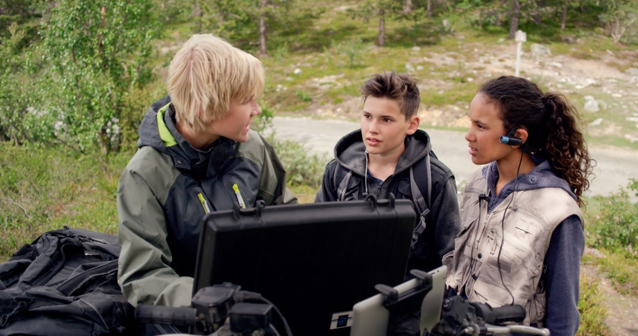

Cast
NORA Naomi Hasselberg Thorsrud
SIMON Oskar Lindquist
LARS Bjørnar Lysfoss Hagesveen
MITNIK / EMMA Franziska Tørnquist
GROSSVATER Reidar Sørensen
ROGER HAUGEN Espen Løvås
RAMRUN Yngvild Støen Grotmol
JØRGEN Mats Eldøen

Crew
Drehbuch Morten Hovland und Trond Morten Venaasen
Regie Margret Bergheim
Kamera Patrik Säfström fnf
Set Design Martin Gant
Musik Stein Berge Svendsen and Sindre Hotvedt
Schnitt Lars Apneseth nfk
Kreativer Produzent Morten Hovland
Produzent Jeanette Sundby
Ko-Ausführender Produzent Arild Halvorsen
Ausführender Produzent Rune H. Trondsen
Ton Daniel Angyal
Kostüme Maria Bohlin

Die Hauptdarsteller
Naomi Hasselberg Thorsrud (12)
Naomi ist ein Einzelkind und lebt mit ihrer Mutter in Frogner in Oslo. Sie ist jetzt in ihrem 6. Schuljahr an der Montessori Schule Oslo. Ohne vorherige schauspielerische Erfahrung besuchte sie eher durch Zufall das Vorsprechen für TRIO – ODINS GOLD und war so beeindruckend, dass sie eine der Hauptrollen bekam.
Da ihr Vater in London lebt und ihre Großmutter in Valdres (Norwegen), ist Naomi oft auf Reisen. Aber am glücklichsten ist sie, wenn sie mit ihren Freunden Hip Hop und Street Dance tanzt. Oft sogar auf einer Bühne vor Publikum.
Seit einem Jahr spielt sie Gitarre und hat mittlerweile mit vier Freunden die Band Crystal Clear gegründet, in der sie nicht nur die Gitarre spielt, sondern auch singt. Sie träumt davon als Schauspielerin, Tänzerin oder Sängerin zu arbeiten.

Bjørnar Lysfoss Hagesveen (14)
Außer einer kleinen Rolle in BESTEVENNER hatte Bjørnar vor TRIO – ODINS GOLD keine Schauspielerfahrung. Er lebt mit seiner Familie auf einem Bauernhof in Øyer. Der Hof ist derzeit nicht in Betrieb, aber Bjørnar schließt nicht aus, dass er ihn vielleicht eines Tages übernimmt.
Bjørnar ist jetzt in der 9. Klasse an der Øyer Oberschule und beschreibt sich selbst als ganz gewöhnlichen 14-jährigen. Sein großes Hobby sind strategische Computerspiele. Ansonsten ist Bjørnar gerne draußen mit seinen Freunden unterwegs. Er liebt es auf dem Land zu leben, wo es nicht so beengt ist.

Oskar Lindquist (13)
Oskar lebt mit seiner Familie in Vålerenga in Oslo und besucht die 7. Klasse der Vålerenga Schule. Vor TRIO – ODINS GOLD hatte er nur wenig Erfahrung mit der Schauspielerei. Obwohl er der Sohn eines Schauspielers und Technischen Leiters am National Theater Oslo ist, ist er der Ansicht, dass die Arbeit als Schauspieler viel zu unsicher ist, um davon leben zu können.
Kürzlich hat Oskar seine Begeisterung für Action Sportarten entdeckt. Mit einigen Freunden hat er die Gruppe Trexx Crew gegründet, die ihre halsbrecherischen Stunts filmt und auf Youtube stellt. Seine Lieblingssportart dabei ist Scooting, bei dem man Tricks auf einem Roller vorführt.
Obwohl er sich im Wald ebenso wohl fühlt, wie in der Stadt, ist er erst so richtig in seinem Element, wenn er sich auf Straßen und in Parks austoben kann, bevorzugt in Spanien.

Die Crew
Margret Bergheim (Regie)
Margret Bergheim ist eine erfahrene Regisseurin, die schon viele Jahre an dramatischen Stoffen in Norwegen arbeitet. Sie fing in den späten 90ern mit den zwei Soaps SEVEN SISTERS und HOTEL CAESAR. Seitdem hat sie in fast allen fiktionalen Fernsehgenres gearbeitet.
2009 erhielt sie den Preis für die Beste Mini-Serie bei den Seoul International Drama Awards mit der Serie MARIA und gehörte mit dem gleichen Titel zu den Nominierten für die Rose d’Or.
2013 gewann sie den norwegischen Fernsehpreis Gullruten für das Beste Kinder- und Jugendprogramm mit DAUINGER ("Die Toten")

Jeanette Sundby (Produzentin)
Jeanette Sundby hat in den letzten 30 Jahren an vielen Filmen und Serien gearbeitet. Sie war Produzentin und Leiterin der Serienabteilung bei Nordisk Film und hat die für den Internationalen Emmy nominierten Kinderserien PING PONG und STIKK produziert.

Rune H. Trondsen (Nordic Stories) (Ausführender Produzent)
Rune H. Trondsen hat während der vergangenen zwölf Jahre acht Filme und drei Serien für Kinder produziert, sowie drei Krimiserien für Erwachsene.

Arild Halvorsen (Fabelaktiv) (Ko-Ausführender Produzent)
Arild Halvorsen war bei den meisten Kindersendungen, die Fabelaktiv in den letzten zehn Jahren für NRK drehte als Produzent tätig. 2013 erhielt er für die von ihm entwickelte und produzierte Show ENERGY SURVIVAL einen Internationalen Emmy.

Morten Hovland and Trond Morten Venaasen (Drehbuch)
Morten Hovland ist einer der erfahrensten norwegischen Drehbuchautoren. Bereits seit 1995 schreibt und dreht er für Film und Fernsehen. Seine Drehbücher erhielten in Norwegen viele Preise und für seine Serie STIKK wurde er für den Prix Jeunesse und den Internationalen Emmy nominiert.

Trond Morten Venaasen machte eine Ausbildung als Drehbuchautor an der Norwegischen Filmhochschule und hat mehrere Drehbücher für Serien (Realfilm und animiert) geschrieben. Derzeit entwickelt er Drehbücher für zwei Spielfilme.

Patrik Säfström
Patrik Säfström ist ein schwedischer Fotograf, der mit 18 nach Norwegen zog. Er hat bei über 40 Filmen als Kameraassistent gearbeitet, bevor er mit DESTINATION MOSCOW 2002 seinen ersten Film als ad DOP drehte.
Heute arbeitet er vor allem an Dokumentationen. TRIO ist seine vierte fiktionale Produktion. 2013 erhielt er den den norwegischen Fernsehpreis Gullruten für das Beste Kinder- und Jugendprogramm mit DAUINGER ("Die Toten").

Martin Gant (Set Design)
Martin Gant hat seine Filmkarriere bereits 1977 in England begonnen und an über 50 Filmen und Serien in den Bereichen Spezialeffekte oder Set Design mitgewirkt. Zu seinen bekanntesten Filmen zählen STAR WARS: EPISODE 5 – DAS IMPERIUM SCHLÄGT ZURÜCK, DIE UNENDLICHE GESCHICHTE, BRAZIL, ELLING – NICHT OHNE MEINE MUTTER und TROLLHUNTER.

Nordic Stories AS (Produktion)
Nordic Stories wurde vor drei Jahren von Stein-Roger Bull und Rune H. Trondsen gegründet. Beide kamen aus führenden Positionen bei Nordisk Film Norwegen (Bull als CEO, Trondsen als Redaktionsleiter im Bereich Drama und Fiktion), nachdem die Firma an Banijay Film verkauft wurde. Bei Nordisk Film Norwegen hatten sie 14 Jahre gearbeitet und die Firma zur größten Produktionsfirma Norwegens aufgebaut. Nordic Stories produziert Dokumentationen, Kultur- und Eventprogramme, sowie Fernsehfilme.

Fabelaktiv AS (Koproduktion)
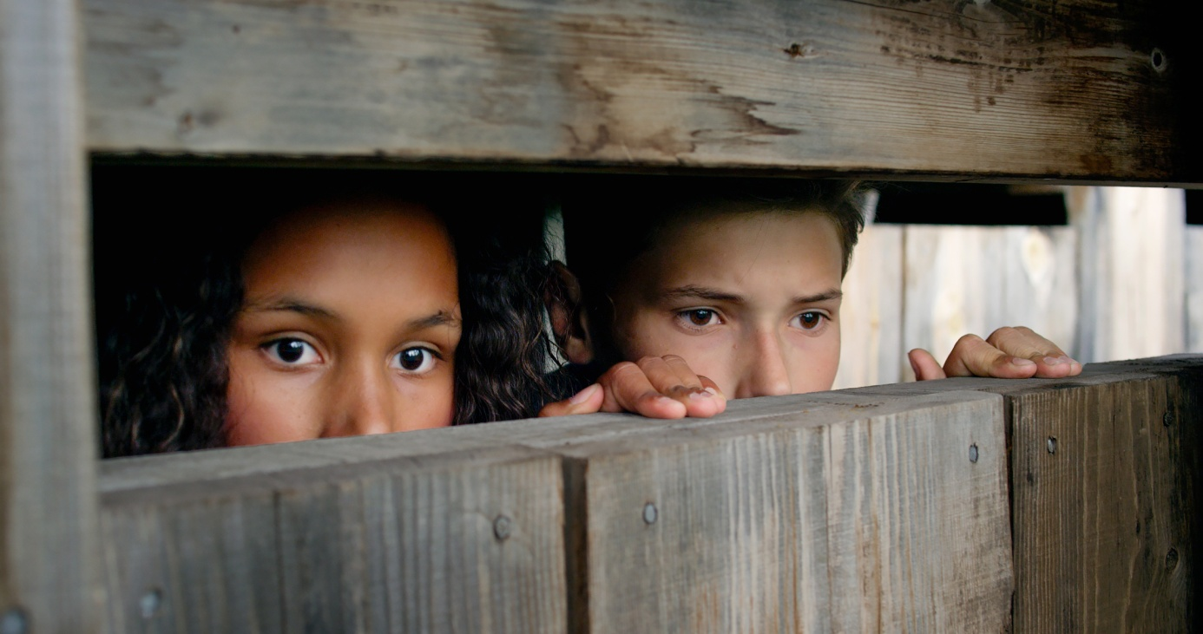
Fabelaktiv AS ist eine Produktionsfirma, die aus der Region stammt, in der TRIO – ODINS GOLD gefilmt wurde. Sie produziert seit 1985 Dokumentationen und Unterhaltungssendungen, aber vor allem ist sie seit 1995 der größte Zulieferer für NRK im Kinderprogramm, sowohl mit Magazinen, als auch mit Serien. Ihre Reality-Show Energy Suvival wurde 2013 mit einem Internationalen Emmy ausgezeichnet.

